Preparando o ambiente para o desenvolvimento (Windows)

# **Necessário ter instalado**

* Eclipse Java EE IDE for Web Developers. *Version: Mars.1 Release (4.5.1)*
* Subversion (SVN) para versionamento de código ,caso não tenha vá para o item abaixo.

# **Plugin SVN**

**No eclipse ,na aba *Help* selecione *Install New Software*** .

Clique em Add -> no campo location cole o link e de OK

<http://subclipse.tigris.org/update_1.8.x#sthash.iwDt1Kqv.dpuf>

Selecione Subclipse e instale normalmente.O eclipse precisará reiniciar.

# **Importando o projeto**

1. Clique em “File -> Import”, selecione “SVN -> Project from SVN”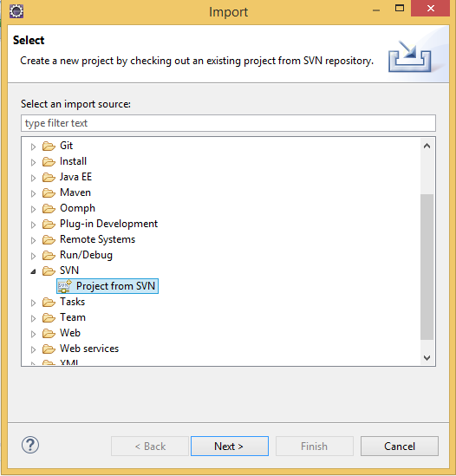

1. Selecione “Create a new repository location”, clique em “Next” e insira o repositório SVN: <https://svn.code.sf.net/p/projetouniversidadesimples/code/>
2. Selecione o repositório encontrado, clique em “Next” e depois em “Finish”.
3. Na etapa *Wizard* de criação de projetos padrão do Eclipse. Apenas crie o projeto e, no final, o Subclipse fará o *checkout* de todos os arquivos do repositório.

Para dar commit,Update ,merge e outros ações de versionamento basta acessar o item Team.

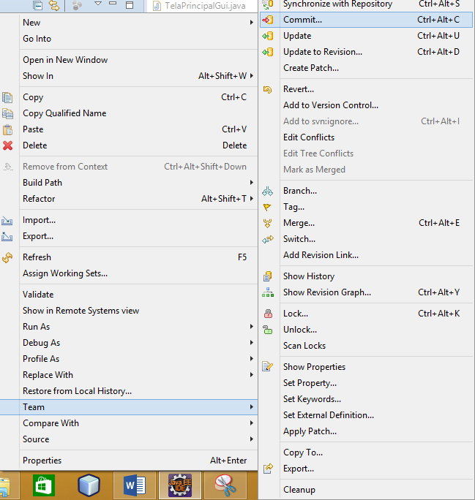

# **Problemas ao executar?**

È necessario mover para a pasta src do projeto ,pois sem isso o eclipse não identifica uma função Main para execução.